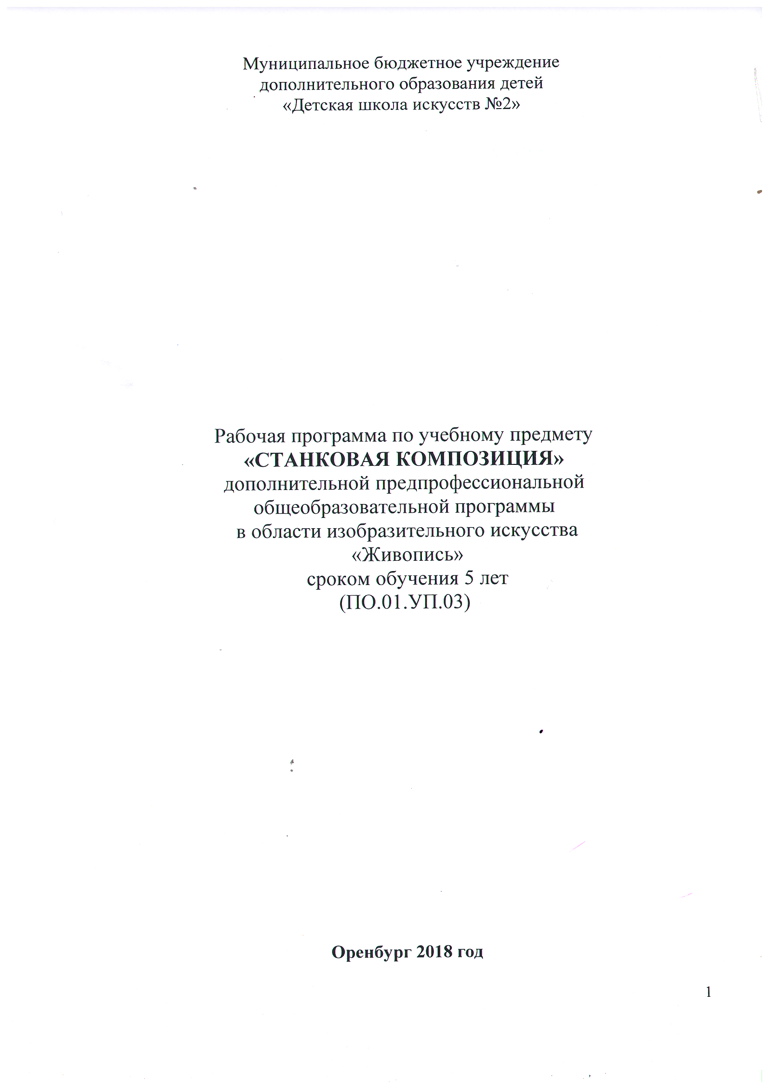
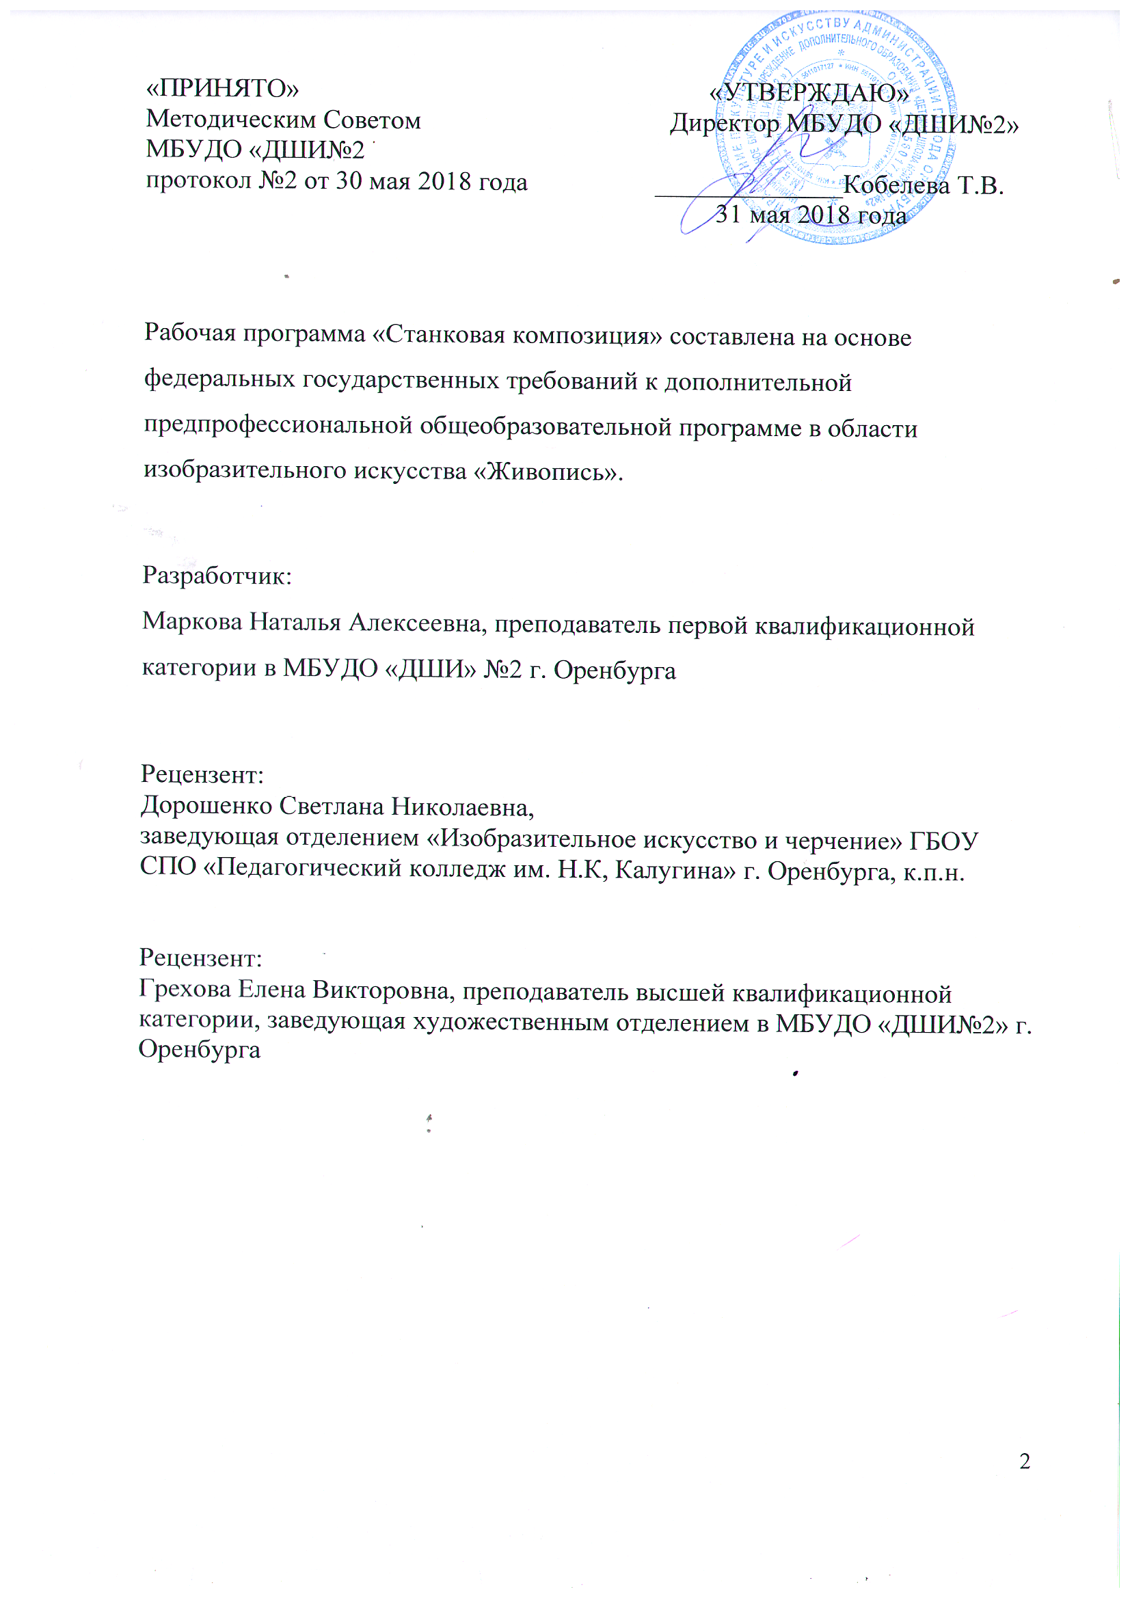

Содержание.

- Пояснительная записка
- Структура учебного предмета.
2.1. Рекомендуемое количество часов на освоение программы предмета.
2.2. Объем учебного времени и виды учебной работы.
- Учебно-тематический план.
4. Содержание учебного предмета.
5. Требования к уровню подготовки обучающихся
6. Формы и методы контроля, система оценок.
6.1. Текущий контроль.
6.2. Аттестация учащихся.
6.3. Промежуточная аттестация.
6.4. Итоговая аттестация (экзамен).
6.5. Просмотр учебных работ.
6.6. Критерии оценки работ.
7. Контрольные требования на разных этапах обучения.
8. Методическое обеспечение учебного процесса.
8.1. Методические рекомендации.
8.2. Самостоятельная работа.
9. Требования к минимальному техническому оснащению.
10. Список литературы.
11. Приложение

Композиция - это такое разумное основание живописания, благодаря которому части видимых вещей складываются вместе в картину.
Л. Б. АЛЬБЕРТИ
Великая цель искусства - потрясать воображение, поэтому художник не должен подчеркивать те средства, которыми он это достигает; зритель должен только почувствовать воздействие результата его усилий.
Д. РЕЙНОЛЬДС
Утверждение, что композиция не подлежит научно-методическому обоснованию, тем более странно, что, как правило, композиция произведения любого вида изобразительного искусства, в том числе и живописи, заранее обдумывается. Основы изучения рисунка и живописи тесно смыкаются с законами композиции.
А. ДЕЙНЕКА
В сюжетном рисунке важно уметь сконцентрировать все самое существенное. Умение выделить основные действующие лица и подчинить им все сопровождающие детали также является важным законом для композиции.
К. ЮО

ПОЯСНИТЕЛЬНАЯ ЗАПИСКА

Задача программы по композиции - научить учащихся посильно отражать свои жизненные впечатления в художественно значимых произведениях.
Основные понятия курса станковой композиции - замысел и картина. Первое дает представление о цели работы, ее замысла; об эволюции образа в процессе его создания, в том числе в эскизах. Второе - о результате работы, об оформлении замысла совокупностью средств, художественной цельности произведения, значимости его содержания (в противоположность этюду, зарисовке, наброску).
Обучение композиции следует понимать не как передачу правил создания картины (выделение центра, равновесия и т.п.), а как развитие умения чувствовать зависимость изображаемого от его соотношений с листом: способа вычисления фрагмента натуры, размещение на листе фигур и пятен и т.п.
«Композиции» принадлежит одна из главенствующих ролей, потому что именно этот предмет непосредственным образом должен действовать на развитие творческих способностей, стимулировать и направлять их, т.е (формировать то без чего не может состояться художник, каким бы мастерством рисовальщика и живописца он не обладал.
Предмет «Композиция» требует от преподавателя постоянных поисков нового преподавания. Она должна быть гибкой и строиться с учетом возрастных и индивидуальных особенностей ребенка. В работе над композицией необходимо знакомить учащихся с разнообразием техник исполнения, материалами, что также способствует повышению интереса к процессу изображения и развитию творческой активности.
В поисках формы, соответствующей его замыслу, ученик творчески самоопределяется, формируется его творческая личность, складывается его художественное мастерство. В период обучения композиции учащимся необходимо дать понятие о задачах художественного творчества, о процессе создания художественных произведений, разъяснить как надо понимать произведения искусства с точки зрения содержания и формы.
Темы и задачи композиции должны учитывать степень развития учащихся, отвечать возрастным особенностям их восприятия действительности, их знаниям, духовным запросам.
Преподавание композиции связано со всей практической работой по рисунку и живописи.
Работа над композицией ведется с 1 по 5 класс с постоянным нарастанием сложности заданий.
В первый класс принимаются дети в возрасте 10-12 лет.
Форма проведения учебных аудиторных занятий мелкогрупповая (численный состав групп 4-10 человек).
Главная цель данной программы - соединить 3 звена в единой цепи профессионального обучения: школа, училище, вуз.

2. Структура учебного предмета.

2.1. Рекомендуемое количество часов на освоение программы предмета.
Максимальная учебная нагрузка - 924 часов, в том числе аудиторные занятия – 363 час, самостоятельная работа – 561часа.

2.2. Объем учебного времени и виды учебной работы.

 |  | 1 год | 2 год | 3год | 4год | 5год | всего
Аудиторные  занятия | кол-во часов в неделю | 2 | 2 | 2 | 2 | 3
 | в год | 66 | 66 | 66 | 66 | 99 | 363
Самостоятельная работа  (домашнее задание) | кол-во часов в неделю | 3 | 3 | 3 | 4 | 4
 | в год | 99 | 99 | 99 | 132 | 132 | 561
Максимальная нагрузка |  | 165 | 165 | 165 | 198 | 198 | 924

3. Учебно-тематический план

1 класс

№ | Наименование раздела, темы | Вид учебного занятия | Общий объем времени (в часах)
 |  |  | Самостоятельная работа | Аудиторные  занятия
1 | Несложная тема на основе наблюдения «Летние впечатления». | Беседа. Практическая работа | 6 | 6
2 | Иллюстрация к волшебной фантастической сказке. | Практическая работа | 9 | 6
3 | Время года «Осень». | Беседа. Практическая работа | 9 | 6
4 | «Зимняя сказка». | Практическая работа | 18 | 12
5 | «Мое любимое животное». | Практическая работа | 6 | 4
6 | «Подводный мир». | Практическая работа | 9 | 6
7 | «Путешествие во времени». | Практическая работа | 6 | 6
8 | «Космос и я». | Практическая работа | 18 | 8
9 | «Мой Оренбург». | Практическая работа | 12 | 8
10 | «Автопортрет с друзьями». | Практическая работа | 6 | 4
 |  |  | Итого 99 | Итого 66

2 класс
№ | Наименование раздела, темы | Вид учебного занятия |  | Общий объем времени (в часах)
 |  |  |  | Самостоятельная работа | Аудиторные  занятия
1 | Упражнения на развитие ассоциативного мышления. | Беседа. Практическая работа |  | 3 | 4
2 | Композиция на тему «Человек и животное» (ипподром, ферма и т.д.) | Практическая работа |  | 12 | 8
3 | Литературная тема: по произведениям русских классиков. | Беседа. Практическая работа |  | 12 | 8
4 | Праздник зимы. Новый год. | Практическая работа |  | 15 | 10
5 | Композиция в интерьере. (театр, на выставке). | Практическая работа |  | 12 | 8
6 | «Наши друзья». | Практическая работа |  | 6 | 4
7 | Композиция на тему: «Сказочный город». | Практическая работа |  | 6 | 4
8 | Композиционный портрет по профессиям (летчик, космонавт, врач и т.д.) | Практическая работа |  | 9 | 6
9 | Композиция на тему «Весна». | Практическая работа |  | 6 | 4
10 | Иллюстрации сказки мира. | Контрольная работа |  | 18 | 10
 |  |  | Итого 99 |  | Итого 66

3 класс

№ | Наименование раздела, темы | Вид учебного занятия |  | Общий объем времени (в часах)
 |  |  |  | Самостоятельная работа | Аудиторные  занятия
1 | Город, поселок, в котором я живу. | Беседа. Практическая работа |  | 13 | 8
2 | Композиционный групповой портрет: «Моя семья», «Мои друзья», «Мои родители» | Практическая работа |  | 15 | 10
3 | «Зимние забавы» | Беседа. Практическая работа |  | 18 | 12
4 | Иллюстрация какого-либо известного произведения А.С.Пушкина, Н.В.Гоголя | Практическая работа |  | 18 | 12
5 | Композиция на тему: «Разноцветный мир». | Практическая работа |  | 15 | 10
6 | Портретная композиция на тему лирического стихотворения. | контрольная работа |  | 20 | 14
 |  |  | Итого 99 |  | Итого 66

4 класс
№ | Наименование раздела, темы | Вид учебного занятия | Общий объем времени (в часах)
 |  |  | Самостоятельная работа | Аудиторные  занятия
1 | Общественный интерьер (кафе,музей, кинотеатр, и т.д.) | Беседа. Практическая работа | 16 | 8
2 | Композиция по мотивам произведений русских писателей. | Практическая работа | 24 | 12
3 | Композиционный групповой портрет по профессиям: космонавты,  строители, футболисты,  хоккеисты и т.д. | Беседа. Практическая работа | 20 | 10
4 | Композиция на тему: «Биологическое разнообразие». | Практическая работа | 20 | 10
5 | Композиция на тему: «Мой край». | Практическая работа | 28 | 14
6 | Фрагмент интерьера по памяти с фигурами людей. | Контрольная  работа | 24 | 12
 |  |  | Итого 132 | Итого 66

5 класс

№ | Наименование раздела, темы | Вид учебного занятия | Общий объем времени (в часах)
 |  |  | Самостоятельная работа | Аудиторные  занятия
1 | Итоговая композиция.  Создание серии, связанной единством замысла.  Дипломная работа.  Дипломную работу дети выбирают на любую тему. Выбор темы, согласование с учителем, подготовка, эскиз, завершение работы, защита. | Беседа, лекция, творческая мастерская Практическая работа. Дипломная работа. Творческий зачет. | 132 ч | 99ч.(6ч.-теория93ч.-практика.)
 | Максимальная учебная нагрузка в часах |  | Итого 561 | Итого 363

4. Содержание учебного предмета.
1 класс
Начиная с первого класса, необходимо решать задачи, которые будут основными для всего периода обучения композиции - это развитие воображения, фантазии, художественной наблюдательности ученика. Особое внимание должно быть направлено на то, чтобы творческие способности – воображение, наблюдательность не угасли в процессе обучения, а развивались.
Развитие творческого потенциала – главная задача первого класса. Задача преподавателя - пробудить у учащегося активное, эмоциональное отношение к каждому заданию. Кибрик писал, что детей необходимо учить мыслить, проникать вглубь содержания задач и находить формы и краски, наиболее соответствующие смыслу композиции и чувству юного художника.
Композиционное решение определяется темой, образным строем, отношением учащихся к изображаемому, индивидуальными особенностями детей.
Обучая детей композиции, надо очень осторожно давать им теоретическую систему т.к. готовые безошибочные рецепты могут привести к штампу, ремесленничеству.
Тема 1.
Несложная тема на основе наблюдения «Летние впечатления».
Задачи: развитие наблюдательности, образного мышления, внимание на выразительность композиционного решения. Научить выбирать формат листа в зависимости от композиционного замысла. Дать понятие ритма, наброски и зарисовки.
Материал: бумага, акварель, гуашь.
Тема 2.
Иллюстрация к волшебной, фантастической сказке.
Задачи: Понятие о композиции как о «выразительной гармонии». Развитие фантазии. Выразительное эмоциональное и цветовое решение. Особое внимание на эмоциональную образную нагрузку цвета.
Материал: бумага, акварель, гуашь.

Тема 3.
Композиция на тему времена года «Осень».
Задачи: Развитие наблюдательности, образного мышления, внимание на выразительность композиционного решения.
Материал: бумага, акварель, гуашь.

Тема 4.
Композиция «Зимняя сказка».
Задачи: Поиск наиболее выразительного решения темы. Сюжетно - композиционный центр.
Материал: бумага, акварель. гуашь.

Тема 5.
Композиция «Мое любимое животное».
Задачи: Выразительность пятна, штриха, линии. Сюжетно композиционный центр.
Материал: бумага, акварель. гуашь, пастель.

Тема 6.
Композиция «Подводный мир».
Задачи: Развитие фантазии, организация плоскости листа. Выразительность цветового и ритмического построения. Монотипия или гратаж.
Материал: бумага, акварель, гуашь, по выбору учащихся.

Тема 7.
Композиция «Путешествие во времени».
Задачи: Сбор исторического материала. Поиски решения в эскизах, выбор формата. Развитие фантазии. Поиск наиболее выразительного решения темы. Вариант ахроматической гаммы.
Материал: бумага, акварель. гуашь

Тема 8.
Композиция «Космос, и я».
Задачи: Поиск решения в эскизах. Развитие образного мышления. Выразительность композиционного и колористического решения.
Материал: бумага, акварель. гуашь

Тема 9.
Композиция «Мой Оренбург».
Задачи: Развитие наблюдательности, образного мышления, организация плоскости листа.
Материал: бумага, акварель. гуашь

Тема 10.
Композиция «Автопортрет с друзьями».
Задачи: Поиск формата и композиции в эскизе, выделение главного, сначала - эскиз, затем – зарисовки с натуры.
Материал: бумага, акварель. гуашь

2 класс
Во втором классе закрепляются и углубляются навыки работы над композицией. Развитие образности мышления учащихся – главного качества творческой личности – это в центре внимания преподавателя.
Поиски выразительного композиционного и колористического решения переносятся на эскизы.
Формат работы определяется предварительным эскизом. Поиски образного, острого, выразительного композиционного решения – самое главное. Важно, чтобы учащиеся не останавливались на маловыразительном эскизе. Поиски изобразительных средств должны быть индивидуальными.
Закрепляются понятия силуэта, масштабности, ритма, равновесия, сюжетно – композиционного центра композиции.
Во втором классе дети учатся последовательно вести работу над темой: от первоначального эскиза, через натурные зарисовки к завершению композиции.
Мера законченности определяется решением задач заданной темы, временем, отведенным на него по программе и индивидуальным особенностям учащегося.
Тема 1.
Упражнения на развитие ассоциативного мышления.
Задачи: Развитие творческого воображения, фантазии, ассоциативного мышления. Дорисовать кляксы.
Материал: бумага, акварель, черная тушь

Тема 2.

Композиция на тему «Человек и животное» (ипподром, ферма и т.д.)

Задачи: Сбор материала. Поиск композиционных решений. Выразительность композиционного и колористического решения.

Материал: бумага, акварель, гуашь
Тема 3.
Литературная тема: по произведениям русских классиков.
Задачи: Сбор изобразительного материала. Последовательность работы над композицией. Поиск единого стиля, гаммы. Выразительность композиционного решения. Графическое решение.
Материал: тонированная бумага, тушь.

Тема 4.
Композиция: «Праздник зимы. Новый год».
Задачи: Развитие образного мышления. Ритм. Яркое, выразительное и эмоциональное цветовое решение. Создание настроения праздника, выражение самобытной национальной культуры.
Материал: бумага, гуашь

Тема 5.
Композиция в интерьере (театр, на выставке, и т. д)
Задачи: Сбор материала. Последовательность работы над композицией. Выразительность композиционного и колористического решения.
Материал: бумага, гуашь

Тема 6.
Композиция «Наши друзья».
Задачи: Поиск композиционного решения, выделение главного в композиции.
Материал: бумага, акварель, гуашь

Тема 7.
Композиция на тему «Сказочный город».
Задачи: Развитие образного мышления, фантазии. Ритм. Яркое, выразительное и эмоциональное цветовое решение.
Материал: бумага, акварель, гуашь

Тема 8.
Композиционный портрет по профессиям (летчик, космонавт, врач и т. д)
Задачи: Сбор материала. Поиски характерного силуэта. Последовательность работы над композицией. Выразительность композиционного и колористического решения.
Материал: бумага, гуашь, тушь

Тема 9.
Композиция на тему «Весна».
Задачи: Развитие наблюдательности. Передача состояния весенней природы.
Материал: бумага, акварель

Тема 10.
Иллюстрации сказки мира.
Задачи: Сбор изобразительного материала. Последовательность работы над композицией. Поиск единого стиля, гаммы. Выразительность композиционного решения.
Материал: бумага, акварель, гуашь.

3 класс
В третьем классе получают дальнейшее развитие задачи обучения композиции. От задания на воображения, фантазии. Постепенный переход к воспитанию умения видеть и отражать в композиции значительное в окружающей жизни. Необходимо поддерживать в учащихся увлеченность жизнью, действительностью, поддерживать композиционные пристрастия, что часто является признаком дарования.
Длительная подготовительная работа ведется над эскизами, повышается теоретическая обоснованность заданий и оценки, более конкретными становятся установки каждого задания.

Тема 1.
Композиция на тему: город, поселок, в котором я живу.
Задачи: Серия работ (варианты), выбор формата, точки зрения. Выбор горизонта для создания композиции, масштабности, передача эмоционального настроения, времени дня, года. Вариант вечернего города.
Материал: бумага, акварель, гуашь

Тема 2.
Композиционный портрет «Моя семья», «Мои родители», «Мои друзья».
Задачи: Сбор материал. Последовательность работы над композицией. Выразительность композиционного и колористического решения.
Материал: бумага, мягкий материал.

Тема 3.
Композиция «Зимние забавы».
Задачи: Развитие образного мышления. Ритм. Яркое, выразительное и эмоциональное цветовое решение. Создание настроения праздника.
Материал: бумага, акварель, гуашь.
Тема 4.
Иллюстрирование, какого – либо известного произведения А.С. Пушкина.
Задачи: Сбор изобразительного материала. Последовательность работы над композицией. Поиск единого стиля, гаммы. Выразительность композиционного решения.
Материал: бумага, акварель, гуашь

Тема 5.
Композиция на тему: «Разноцветный мир».
Задачи: Развитие образного мышления. Ритм. Яркое, выразительное и эмоциональное цветовое решение. Создание настроения.
Материал: бумага, акварель, гуашь

Тема 6.
Портретная композиция на тему лирического стихотворения.
Задачи: Сбор материала. Проработка композиции в эскизе. Показ настроения в портрете. Решение выразительных соотношений фигуры человека и фона (среды).
Материал: бумага, акварель, гуашь

4 класс
В старших классах все более усиливается требование профессионального отношения к работе.
Длительная подготовительная работа ведется над эскизами, повышается теоретическая обоснованность заданий и оценки, более конкретными становятся установки каждого задания.
Все больше внимания уделяется в процессе сочинения композиции способности учащихся образно мыслить. Здесь очень важной становится общественная и социальная позиция учащегося. Она во многом определяет композиционное решение темы.
Тема 1.
Общественный интерьер (кафе, музей, кинотеатр, и т.д.)
Задачи: Передача парадно - торжественного состояния интерьера, фигур в различных планах. Ритмическое размещение фигур, показ ритма элементов интерьера; анфилады, колоннады, занавеси и т.п. Достижение единства цветового решения.
Материал: акварель, гуашь, тонированная бумага, мягкий материал,
Тема 2.
Композиция по мотивам произведений русских писателей.
Задачи: Сбор изобразительного материала. Последовательность работы над композицией. Поиск единого стиля, гаммы. Выразительность композиционного решения.
Материал: бумага, акварель, гуашь
Тема 3.
Композиционный групповой портрет по профессиям. (космонавт, строитель, футболист и т.д)
Задачи: Сбор материала. Поиски характерного силуэта. Последовательность работы над композицией. Выразительность композиционного и колористического решения.
Материал: бумага, гуашь.

Тема 4.
Композиция на тему: «Биологическое разнообразие».
Задачи: Серия работ (варианты), выбор формата. Сбор изобразительного материала. Последовательность работы над композицией. Поиск единого стиля, гаммы. Выразительность композиционного решения.
Материал: бумага, гуашь, темпера

Тема 5.
Композиция на тему: «Мой край».
Задачи: Сбор материала, работа над эскизами. Развитие наблюдательности, передача состояния природы.
Материал: бумага, гуашь, акварель

Тема 6.
Фрагмент интерьера по памяти с фигурами людей.
Задачи: Неожиданный и интересный выбор фрагмента из домашней обыденной обстановки и самостоятельное выполнение зарисовок. Связь всех элементов изображения в композиции: тени, света пустых пространств, достижение декоративной цельности фрагмента; колористического единства и настроения. Внимательная проработка предметов по памяти.
Материал: бумага, гуашь.

5 класс
В выпускном классе еще острее становится внимание к индивидуальности учащегося. Возможна некоторая специализация и работа в плане подготовки к поступлению в специальные художественные учебные заведения. Выпускник, для своей дипломной работы, может выбрать из предлагаемых преподавателем тему или самостоятельно. Выбранная тема должна быть доступна пониманию детей данного возраста, и быть для них интересной, высокохудожественной и нести высокий нравственный смысл. Тема, предлагаемая учащимся, должна быть расшифрована, точно поставлена задача, должна быть предоставлена литература, справочный материал и т.д. После того как тема определена, ведется серьезная работа с натуры и по эскизам. Часть композиции выполняется в графической технике или по выбору учащегося. Проделанная работа анализируется преподавателем, после чего возобновляется работа композиционного решения со свободным использованием натурных зарисовок. Основная работа выполняется по утвержденным эскизам. Учащийся должен мыслить, проникать вглубь содержания задач и находить художественные средства, соответствующие замыслу композиции. Живое, выразительное произведение невозможно создавать, если работе не предшествует замысел будущего произведения.
Использование индивидуального подхода к обучающимся.
Метод наблюдения (выполнение эскизов); графические работы; словесный метод, работа с литературой.
Итоговая диагностика. Творческий зачет (Защита дипломной работы)

5. Требования к уровню подготовки обучающихся
Результатом освоения программы станковая композиция: является приобретение обучающимися следующих знаний, умений и навыков:

-знание основных элементов композиции, закономерностей
построения художественной формы;

-знание принципов сбора и систематизации подготовительного
материала и способов его применения для воплощения творческого
замысла;

-умение применять полученные знания о выразительных средствах
-композиции – ритме, линии, силуэте, тональности и тональной пластике,
цвете, контрасте – в композиционных работах;

-умение использовать средства живописи, их изобразительно-
выразительные возможности;

-умение находить живописно-пластические решения для каждой
творческой задачи;

-навыки работы по композиции.

-обучить работать в различных жанрах; выделять главное в композиции; сознательно выбирать художественные материалы для выражения своего замысла;

-умение создавать плоскостные, объёмные, сюжетные композиции.

-сформировать умения индивидуального почерка при выполнении творческих работ.

6. Формы и методы контроля, система оценок.

Основными видами контроля успеваемости учащихся являются:
• текущий контроль успеваемости учащихся,
• промежуточная аттестация учащихся,
• итоговая аттестация учащихся.
6.1. Текущий контроль успеваемости учащихся направлен на поддержание учебной дисциплины, на выявление отношения учащегося к изучаемому предмету, на организацию регулярных домашних занятий, на повышение уровня освоения текущего учебного материала; имеет воспитательные цели и учитывает индивидуальные психологические особенности учащихся.
Текущий контроль осуществляется преподавателем, ведущим предмет.
Текущий контроль осуществляется регулярно (каждый 2-3-й урок) в рамках расписания занятий учащегося и предполагает использование различных систем оценивания. На основании результатов текущего контроля выводятся полугодовые, годовые оценки. Текущему контролю подлежат учащиеся всех групп и классов школы.

6.2. Аттестация учащихся

№ | Вид аттестации |  | полугодия
 | промежуточная | итоговая
1 | контрольные работы |  | 1,3,5,7,9
2 | творческие просмотры |  | 2,4,6,8
3 |  | экзамен | 10

Проводится в виде контрольных работ в 1,3,5,7,9 полугодиях, во 2,4,6,8 полугодиях в виде творческих просмотров, 10 полугодие в виде экзамена.
6.3. Промежуточная аттестация определяет успешность развития учащегося и усвоение им образовательной программы на определенном этапе обучения. Наиболее распространенными формами промежуточной аттестации учащихся являются:
• Творческие просмотры работ
• Контрольные работы
Промежуточная аттестация включает в себя тематическое и полугодовое оценивание результатов учебы учащихся, и годовую по результатам просмотров за учебный год.
6.4. Итоговая аттестация (экзамен) определяет уровень и качество освоения образовательной программы. Экзамены проводятся в выпускных классах в соответствии с действующими учебными планами.
6.5. Просмотр учебных работ
Просмотр является одним из составляющих общую оценку промежуточной и итоговой аттестации учащегося.
Просмотр проходит в присутствии всех преподавателей школы.
Просмотр проводиться в каждом классе отдельно по предварительно составленному графику.
На просмотре оцениваются учебные и творческие работы по предметам образовательных программ всех ступеней обучения в школе.
Преподаватели выставляют оценку по 5 бальной системе голосованием и результат заноситься в журнал с учетом текущих оценок.
Отдельные работы после просмотра остаются в фонде школы для формирования архива детских работ, представления школы на выставках конкурсах разных уровней.
- Учащиеся, чьи работы получают высокие оценки по итогам годового просмотра, награждаются грамотами Упреждения за высокие показатели в обучении.
- При выставлении итоговой оценки за полугодие по каждому предмету берется средний бал за основу, и заноситься в классный журнал.
6.6. Критерии оценки работ

Работы оцениваются по пятибальной системе по следующим критериям:
- композиционное решение работы, грамотная постановка предметов на плоскости;
- художественная выразительность работы;
- творческая индивидуальность;
- мастерство исполнения;
- грамотный подход к ведению работы.

Оценка "5"
- учащийся полностью справляется с поставленной целью урока;
- правильно излагает изученный материал и умеет применить полученные знания на практике;
- грамотно решает композицию рисунка, т.е. гармонично согласовывает между собой все компоненты изображения;
- умеет подметить и передать в изображении наиболее характерное.

Оценка "4"
- учащийся полностью овладел программным материалом, но при изложении его допускает неточности второстепенного характера;
- гармонично согласовывает между собой все компоненты изображения;
- умеет подметить, но не совсем точно передаёт в изображении наиболее
характерное.

Оценка "3"
- учащийся слабо справляется с поставленной целью урока;
- допускает неточность в изложении изученного материала.

Оценка "2"
- учащийся допускает грубые ошибки в ответе;
- не справляется с поставленной целью урока;

Оценка "1"
  - учащийся обнаруживает полное незнание учебного материала.

7. Контрольные требования на разных этапах обучения.
Требования рассчитаны на пятилетний курс обучения.

К концу первого года обучения дети должны знать:

-что такое сюжетно-композиционный центр.

- основы цветоведения.

- основные и дополнительные цвета.

- цветовую гамму красок (тёплые, холодные цвета).

- понятие симметрии; асимметрии, ритм.

- уметь правильно расположить предмет на листе.

-работать с воображением, фантазией.

К концу второго года обучения дети должны:

-уметь образно мыслить,
- находить поиски выразительного композиционного и колористического решения переносятся на эскизы,
-Закрепляются понятия силуэта, масштабности, ритма, равновесия, сюжетно – композиционного центра композиции.
- учиться последовательно вести работу над темой: от первоначального эскиза, через натурные зарисовки к завершению композиции.

К концу третьего года обучения дети должны знать:
- линейную перспективу;
- законы композиции;
- свойства различных художественных материалов;
-умение работать с эскизами.

К концу четвертого года обучения дети должны:
- выделять главное в композиции; правильно работать с дополнительным материалом.
- передавать движение фигуры человека и животных в рисунках;
- критически оценивать, как собственные работы, так и работы своих товарищей.

В пятом классе выпускник должен:
-уметь последовательно вести работу,
-работать в различных жанрах;
- сознательно выбирать художественные материалы для выражения своего замысла;
- умение воспринимать конструктивную критику;
- способность к адекватной самооценке;
- умение радоваться своим успехам и успехам товарищей;
- наблюдать, сравнивать, сопоставлять и анализировать творческий замысел.
-выражать личное отношение к изображаемому.

8. Методическое обеспечение учебного процесса.

8.1. Методические рекомендации: в первом и втором классах рекомендуется давать задания по композиции на сказочные и фантастические темы, они лучше, чем другие, развивают воображение, творческое мышление, индивидуальность.
Работа над композицией строится следующим образом: тема, задача композиции определяется педагогом. Далее длительная работа учащихся - сбор материала, поиски композиционного решения, формы, цветовой гаммы, выбор материала, наиболее соответствующие композиционному решению.
С третьего по пятый класс работа ведется в следующем порядке: преподаватель называет тему, определяет задачи этой работы, сроки и порядок исполнения. Затем следует непродолжительная работа над эскизами для того чтобы учащиеся утвердились в своем решении темы. После этого - сбор изобразительного материала. Проделанная работа анализируется преподавателем. Основная работа выполняется по утвержденному эскизу.
Требования рассчитаны на пятилетний курс обучения.

8.2. Самостоятельная работа.
Занятие композицией требует от учащегося наблюдательность и образное мышление, фантазии. Желательно внимание сосредоточить на подготовительном этапе создания работ. Больше домашних заданий по эскизам, так как эскизы — это основная форма проявления композиционного замысла. Также нужно умение работать с дополнительным материалом. В начале или в конце занятий обязательны просмотры домашних заданий. За весь курс обучения на домашнее задание отводится - 561 часов, из них в 1 - 3 класс по 99 часов, 4 – 5, по 132 часов в год.

9. Требования к минимальному техническому оснащению.
Реализация программы предмета требует материально – технического обеспечения: мольберты, столы, планшеты, табуретки, стулья, доска учебная, стол педагога, подиумы для постановок, а также кабинет должен иметь водоснабжение.

1.Авторские программы, примерная программа, авторские рабочие программы входят в состав обязательного программно-методического обеспечения кабинета изобразительного искусства.)

2. Учебно-методические комплекты к программе по выбранной в качестве основной для проведения занятий изобразительного искусства.

3. Художественная литература по изобразительному искусству: книги о художниках и художественных музеях; книги по стилям изобразительного искусства и архитектуры.

4. Учебно-наглядные пособия : таблицы по цветоведению, перспективе, построению орнамента ,по стилям Русской архитектуры, одежды, предметов быта, по народным промыслам, русскому костюму, декоративно-прикладному искусству таблицы, схемы могут быть представлены в демонстрационном (настенном) и индивидуально раздаточном вариантах, в полиграфических изданиях и на электронных носителях; схемы по правилам рисования предметов, растений, деревьев, животных, птиц, человека; дидактический раздаточный материал ( карточки по художественной грамоте).

5.Цифровые образовательные ресурсы: фрагменты исторических источников и текстов, фотографии, анимация, аудио – и видеоматериалы, презентации.

6.Экранно-звуковые пособия: аудиозаписи по музыке и литературным произведениям.

видеофильмы:
- по памятникам архитектуры
- по художественным музеям
- по видам изобразительного искусства
- по творчеству отдельных художников
- по народным промыслам
- по декоративно-прикладному искусству
- по художественным технологиям

слайды (диапозитивы):
- по видам изобразительных
(пластических) искусств
- по жанрам изобразительных
искусств
- по памятникам архитектуры
России и мира
- по стилям и направлениям в
искусстве
- по народным промыслам
- по декоративно-прикладному
искусству
- по творчеству художников

Инструменты и материалы:
Бумага формата А2.А3.А4; краски –гуашь, акварель, акрил, краски для батика; кисти-колонок,щетина,белка-№1,2,3,4,5,8; инструменты и материалы для батика и росписи по дереву; простые карандаши т, тм ,м; ластик; палитра; точилка; тушь; ручки с перьями; пастель (масляная и меловая.); сангина; соус ; уголь.

Список литературы.

- «Оренбург». Челябинск, Южно-Уральское книжное издательство,1993.
- «Панорама искусств 5». М., Советский художник, 1982.
- «Рисунок и живопись». М., Искусство, 1961.
- «Спорт в советском изобразительном искусстве». М., Советский художник, 1974.
- «Учебное пособие по рисованию и живописи для самодеятельных художников». М., Искусство, 1951.
- «Школа изобразительного искусства» выпуск Х. М., Искусство, 1968.
- «Школа изобразительного искусства», выпуск III/IX. М., Издательство Академии Художеств СССР, 1961.
- «Школа изобразительного искусства», выпуск Х/Х. М., Искусство, 1968.
- Балдина О. «Второе призвание». М., Молодая гвардия, 1983.
- Ветлугина, Н.А. Художественное творчество и ребенок. М.: Педагогика, 1972. 245с.
- Возрастная и педагогическая психология: хрестоматия / сост. И. В. Дубровина, А. М. Прихожан, В. В. Зацепин. — М., 1998.
- Выготский Л. С. Воображение и творчество в детском возрасте / Л. С. Выготский. — СПб., 1997.
- Герань, И. Удивительные животные. – М.: Мир, 1985. – 207с.
- Горяева, Н.А.- Изобразительное искусство / Декоративно-прикладное искусство в жизни человека. – М.: Просвещение, 2008. – 192с.
- Горяева, Н.А.- Изобразительное искусство. Искусство вокруг нас. / Неменская, Л.А.- М.: Просвещение, 2008. – 144с.
- Государственная Третьяковская галерея: под ред. Я.В.Брук. История и коллекции. – М.: Искусство, 1986. – 448с.
- Гросул Н. В. Художественный замысел и эскиз в детском изобразительном творчестве Искусство в школе. — 1993. — № 3.
- Дмитриева, Н.А. Античное искусство. / Л.И. Акимова. – М.: Детская литература, 1988. – 256с.
- Каменева, Е. Какого цвета радуга. М.: Детская литература, 1971. – 230с.
- Кершенштейнер Г. Развитие художественного творчества ребенка /. — М., 1914.
- Кол, М.-Э. Наука через искусство. / Поттер, Дж. – Минск.: Попурри, - 2005. – 144с.
- Лабунская Г. В. Изобразительное творчество детей / Г. В. Лабунская. — М., 1967г.
- Лазарева А.Г. Сборник авторских программ дополнительного образования детей. М. «Народное образование» 2002 год.
- Левин С. Д. Ваш ребенок рисует / С. Д. Левин. — М., 1979.
- Мелик-Пашаев А. А. Педагогика искусства и творческие способности / А. А. Мелик- Пашаев. — М., 1981. Мухина В. С. Изобразительная деятельность ребенка как форма усвоения социального опыта / В. С. Мухина. — М., 1981.

